1. **项目简介**

本项目实现一个简易的SQL查询分析器，使用Java和Scala语言来实现，使用javafx编写界面。本查询分析器支持用户自行配置Spark SQL连接信息、支持SQL语句查询等功能。

1. **总体设计**

**1. 查询分析器的功能如下：**

1. 提供连接界面，用户可以通过输入服务器地址、端口号、待连接的数据库名、 用户名、密码信息来连接指定数据库；
2. 展示当前连接库下的表、字段，方便编写SQL脚本；
3. 支持SQL语句查询分析；
4. 列表化展示查询结果。

**2. 系统软硬件平台**

1. **系统开发平台**

系统：WIN10系统

软件：idealC–2020.1.1, scala-2.11.8

1. **系统运行平台**

一台联网的电脑

1. **详细设计说明**
2. **系统结构：**

本文件同步器由三个功能代码（Index.java, Function.java，Login.java， Tabel.java， SparkHandler.scala）文件以及一系列依赖包构成。Index.java 类用于构建页面的用户交互逻辑， Login.java负责登入的逻辑， Tabel.java用户展示查询结果。SparkHandler.scala和Function.java提供支持使用远端服务器资源的相关函数。

1. **界面设计：**
2. **主页面**

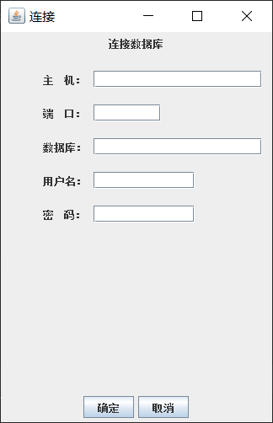

**获取用户的账号信息**

1. **主页面**

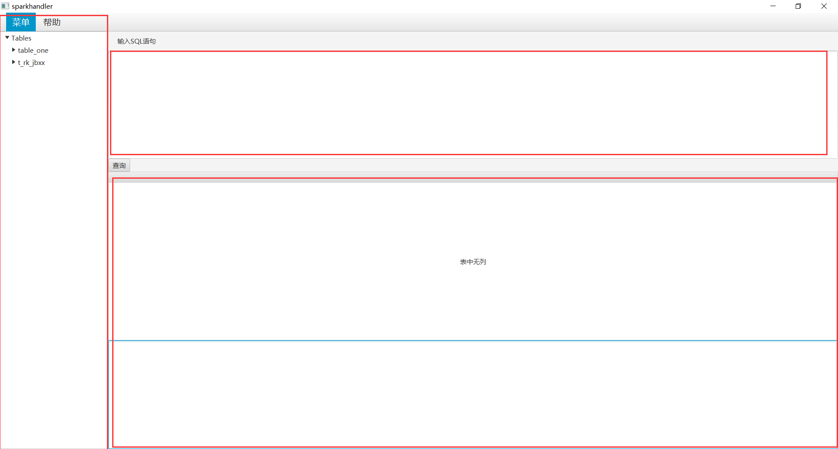

主页面布局参考了Navicat的布局方式。最上方是菜单栏，左侧能展示当前连接下数据库中的表和表内的字段；右上角是SQL语句输入框，右下角是查询结果输出框。

1. **详细功能设计：**
2. **查询器的连接功能：**

于Login.java和 Function.java.connect 共同完成， Login负责创建交互界面并将数据导向Function.java.connect完成链接（不确定Java怎么多好多class异步协同问题）

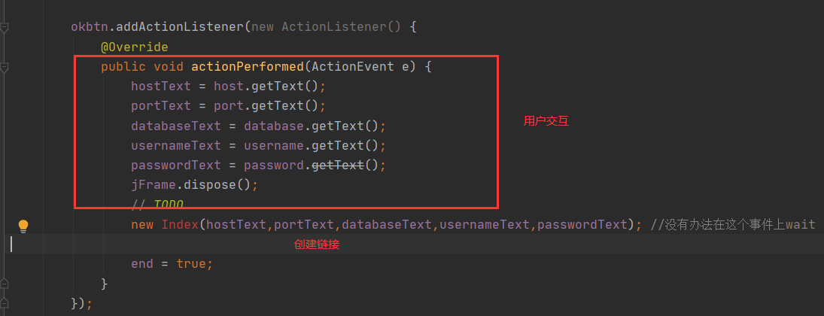

1. **SQL语句执行功能：**

当用户在SQL语句输入框输入语句时，将该语句存为String变量sql，再传入Function.java的execute（）

函数中， 再调研SparkHandler.scala中的功能查询远端资源：

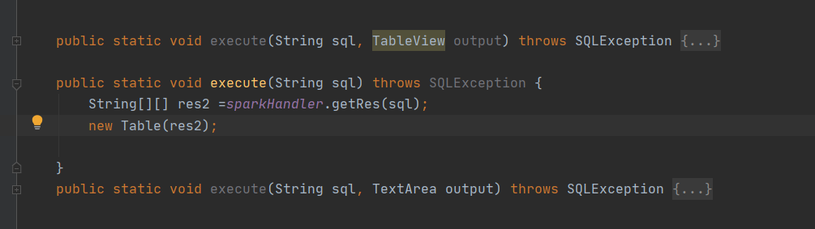

1. **列表化展示链接下的表、字段：**

使用TreeView作为展示的前端组件。利用Function.java中的bulidTree()和buildSubTree()来分别查询表、字段，并返回动态数组：

